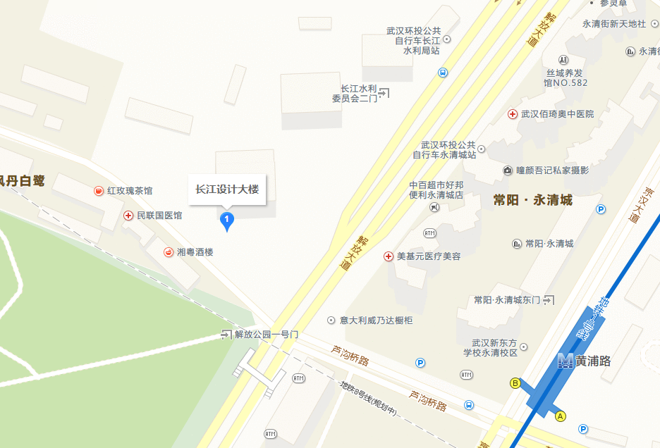
到站站点：
- 永清路公交站：532路
- 解放大道解放公园公交站：332路;502路;508路;508路夜;509路;532路;543路;549路;581路;605路;606路;610路;707路;712路;724路;727路;729路;802路;805路;807路;电2路;电车3路
- 解放大道永清街(公交站)：212路;332路;4路;508路;508路夜;509路;548路;605路;60路;622路;707路;724路;727路;729路;805路;电车3路

